NELINEARNI EFEKTI:

-KERR-ov efekt: fenomen u kojem se index loma medija mijenja sa promjenom intenziteta svjetlosti. U njega spadaju: nelinearna polarizacija, samofazna modulacija, međufazna modulacija, FWM.

$n=n_{0}+n_{2}\frac{P}{A_{eff}}$, gdje je: n0-linearni index loma, n2-kerrov koef., P-opt.snaga, Aeff-ef.površina

samofazna modulacija (SPM): promjena jakosti svjetl.signala uzrokuje promjenu faze. Dolazi do postupnog proširenja spektra signala. SPM se može ponistiti sa krom. disperzijom.

međufazna modul. (XPM): proširenje spektra signala zbog promjene jakosti svj.signala susjednih kanala. Može se korigirati velikim razmakom između signala.

FWM nastaje kao posljedica nelinearne propagacije. iz dva vala zbog nelinearnosti nastaju nova dva vala.Posljedica je preslušavanje. Dolazi do gubitka snage. Ta izgubljena snaga prenosti se na neke nove valne duljine. Slika:

DISPERZIJA:

MOD-način širenja signala kroz svjetlovodnu nit ->putanja. Uvijet – totalna refleksija(index loma jezgre mora biti veći od indexa loma ovojnice).

Kvaliteta prijenosa: BL (brzina prijenosa \* duljina)

- zbog disperzije dolazi do širernja impulsa.   
- da bi se moglo raditi očitanje na kraju: δT<T=1/B, BL<neka određena vrijednost

kromatska disperzija: (kod SMF) opisuje širenje spektra ovisno o izvoru. Parametar krom. disperzije: ,

- materijalna disperzija: - ima vrijednost 0 na 1280nm  


-totalna disperzija: zbroj materijalne disperzije Dm i valovodne disperzije Dw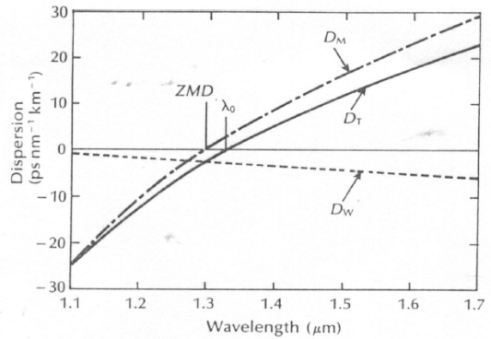

-ovisno o promjeni promjera jezgre (2a), može se dobiti različit tok krivulje disperzije:

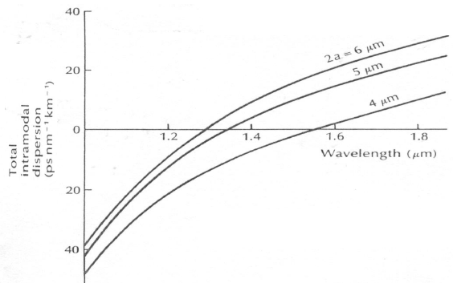

-kako valovodna disperzija ovisi o svojstvima niti (promjer i index loma), moguće je pomicati nultu disperziju:

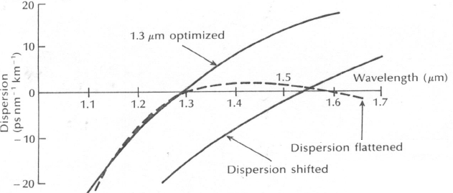

NZDSF: (non zero dispersiom shifted fiber) – nulta disperzija na oko 1450 nm. Kod velikih snaga pojavljuje se nelinearna propagacija koja može imat pozitivan efekt – nema disperzije. Koristi se kod WDM-a jer on koristi linearnu propagaciju kako bi se izbjeglo nelinearno izobličenje.  
Prag nelinearnosti je viši jer nema nulte disperzije. Moze se postići veća snaga kanala kod valnog multipleksiranja a da ne dode do nelinearnog izobličenja(FWM).

DCF: (dispersion compenzating fiber) – disperzija može imat pozitivnu i negativnu vrijednost. Tako se negativnom disperzijom može kompenzirat pozitivna i obrnuto. primjer:na SMF se dodaje DCF, ali pritom se povećava duljina i prigušenje.

-polarizacijska disperzija: imamo dvovod – dva polarizirana vala. Problem je sto svaki od 2 moda ne prelazi isti put – širenje impulsa na kraju. Naime, nit zbog gravitacije ima eliptičan oblik pa se zato stvara razlika u putu. Ne postoje neki mehanizmi za poboljšavanje.

-proširenje impulsa ovisno o indexu loma: $ΔT=\frac{1}{c} \frac{n1}{n2}(n1-n2)L$

KOMPONENTE:

- filter s Mach-Zenderovim interferometrom:

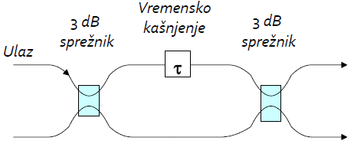

-EDFA: erbijem dopirano optičko pojačalo (radi samo u 3. opt. prozoru – 1550nm)

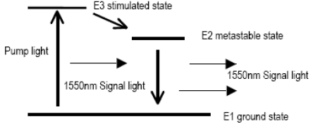...pumpanje

